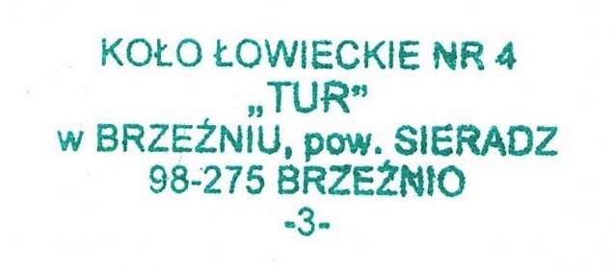
Kalendarz polowań na sezon łowiecki 2021 / 2022

L.p. | Data | Godzina zbiórki i  zakończ. | Miejsce zbiórki | Rodzaj zwierzyny do odstrzału | Teren polowania | Prowadzący polowanie | Informacje | UWAGI
1 | 23.10.2021 | 9.00  15.00 | Las Złoczew  parking przy zbior. ppoż. | Dzik, bażant, grzywacz, dzika kaczka i drapieżnik | Obw. 176  Obw. 209 |  | Polowanie na podst. „Upoważnienia do wykonywania polowania indywid.” | Możliwość wypisania się jednocześnie na dwa rejony w obwodzie
2 | 24.10.2021 | 8.00  15.00 | Las Złoczew  parking przy zbior. ppoż. | Płowa, czarna, drobna  i drapieżnik | Obw. 176 i 209  pola kukurydzy  las Wilkołek, Robaszew, | Paprota Mateusz  Paprota Leszek  Kazimierczak Waldemar |  | Naganiacz obowiązkowy.  Telefon komórkowy.
3 | 07.11.2021  (niedziela)  polowanie  „Hubertowskie” | 8.00  15.00 | Las Złoczew  parking przy zbior. ppoż. | Płowa, czarna, drobna  i drapieżnik | Obw. 209  Las Złoczew | Zarząd Koła  pomoc stażystów | Psy na polowaniu.  Polowanie z ambon  i zwyżek. | Naganiacz obowiązkowy.  Telefon komórkowy.
4 | 13.11.2021  (sobota) | 9.00  15.00 | Las Złoczew  parking przy zbior. ppoż. | Sarna – koza  i koźlę | Obw. 209 |  | Polowanie na podst. „Upoważnienia do wykonywania polowania indywid.” | Możliwość wypisania się jednocześnie na dwa rejony w obwodzie
5 | 14.11.2021 | 8.00  15.00 | Przystanek Rydzew | Płowa, czarna, drobna i  drapieżnik | Obw. 176  Las Huby,  Rydzew  lub Rej. 2, 3, 4 | Dominiak Marek  Galewicz Piotr  Galewicz Romuald |  | Naganiacz obowiązkowy.  Telefon komórkowy.
6 | 20.11.2021  (sobota) | 8.00  15.00 | Las Złoczew  parking przy zbior. ppoż. | Płowa, czarna, drobna i  drapieżnik | Obw. 209  Obw. 176  lub Rej. 1, 2, 3 | Zarząd Koła | Polowanie pod kątem Zająca | Naganiacz obowiązkowy.  Telefon komórkowy.
7 | 21.11.2021 | 9.00  15.00 | Przystanek Rydzew | Sarna – koza  i koźlę | Obw. 176 |  | Polowanie na podst. „Upoważnienia do wykonywania polowania indywid.” | Możliwość wypisania się jednocześnie na dwa rejony w obwodzie
8 | 27.11.2021 | 9.00  15.00 | Las Złoczew | Dzik, bażant, grzywacz, dzika kaczka i drapieżnik | Obw 176  Obw 209 |  | Polowanie na podst. „Upoważnienia do wykonywania polowania indywid.” | Możliwość wypisania się jednocześnie na dwa rejony w obwodzie
9 | 28.11.2021 | 8.00  15.00 | Przystanek Rydzew | Płowa, czarna, drobna i  drapieżnik | Obw. 176  Las Ostrów, Chojary  lub Rej. 1, 2, 3 | Braszak Dariusz  Chudzik Mirosław  Chudzik Cezary | Psy na polowaniu.  Polowanie z ambon  i zwyżek lub tradycyjne. | Naganiacz obowiązkowy.  Telefon komórkowy.
10 | 05.12.2021 | 8.00  15.00 | Przystanek Rydzew | Płowa, czarna, drobna i  drapieżnik | Obw. 176  Las Huby,  Rydzew  lub Rej. 2, 3, 4 | Poterała Wojciech  Błaszczyk Zbigniew  Sawicki Sebastian |  | Naganiacz obowiązkowy.  Telefon komórkowy.
11 | 12.12.2021 | 8.00  15.00 | u Kol. Romana Zarębskiego | Płowa, czarna, drobna i  drapieżnik | Obw. 209  Las Wilkołek, Robaszew, Ciupki, Lipicze  lub Rej. 1, 2 | Jakóbczak Grzegorz  Chojnacki Paweł  Zarębski Roman |  | Naganiacz obowiązkowy.  Telefon komórkowy.
12 | 19.12.2021  polowanie  „Wigilijne” | 8.00  15.00 | Las Złoczew  parking przy zbior. ppoż. | Płowa, czarna, drobna i  drapieżnik | Obw. 209  Las Złoczew | Zarząd Koła  Pomoc stażystów | Psy na polowaniu.  Polowanie z ambon  i zwyżek. | Naganiacz obowiązkowy.  Telefon komórkowy.
13 | 02.01.2022 | 9.00  15.00 | Las Złoczew  parking przy zbior. ppoż. | Płowa, czarna, bażant i  drapieżnik | Obw. 176  Obw. 209 |  | Polowanie na podst. „Upoważnienia do wykonywania polowania indywid.” | Możliwość wypisania się jednocześnie na dwa rejony w obwodzie
14 | 09.01.2022 | 8.00  15.00 | Przystanek Rydzew | Płowa, czarna, drobna i  drapieżnik | Obw. 176  Las Ostrów, Chojary  lub Rej. 1, 2, 3 | Szydłowski Zbigniew  Grabia Konrad  Iżykowski Gabriel | Polowanie z ambon  i zwyżek  lub tradycyjne | Naganiacz obowiązkowy.  Telefon komórkowy.
15 | 16.01.2022 | 8.00  15.00 | Las Grójec  parking ppoż. | Płowa, czarna, drobna i  drapieżnik | Obw. 209  Las Grójec, Chałuje  lub Rej. 1, 2, 3 | Kaźmierski Mateusz  Nowicki Marcin  Świtała Damian |  | Naganiacz obowiązkowy.  Telefon komórkowy.
16 | 23.01.2022 | 8.00  15.00 | Przystanek Rydzew | Czarna,  drobna  i drapieżnik | Obw. 176  Las Huby,  Rydzew  lub Rej. 2, 3, 4 | Buchajczyk Szymon  Gryszkiewicz Jakub  Rybka Arkadiusz |  | Naganiacz obowiązkowy.  Telefon komórkowy.
17 | 30.01.2022 | 9.00  15.00 | Las Złoczew  parking przy zbior. ppoż. | Dzik, bażant  i drapieżnik | Obw. 176  Obw. 209 |  | Polowanie na podst. „Upoważnienia do wykonywania polowania indywid.” | Możliwość wypisania się jednocześnie na dwa rejony w obwodzie
18 | 13.02.2022 | 9.00  15.00 | Las Złoczew  parking przy zbior. ppoż. | Dzik, bażant  i drapieżnik | Obw. 176  Obw. 209 |  | Polowanie na podst. „Upoważnienia do wykonywania polowania indywid.” | Możliwość wypisania się jednocześnie na dwa rejony w obwodzie
19 | 20.02.2022 | 9.00  15.00 | Las Złoczew  parking przy zbior. ppoż. | Dzik, bażant  i drapieżnik | Obw. 176  Obw. 209 |  | Polowanie na podst. „Upoważnienia do wykonywania polowania indywid.” | Możliwość wypisania się jednocześnie na dwa rejony w obwodzie

Uwaga! Koledzy cierpiący na kaszel, katar, podwyższoną temperaturę ciała lub złe samopoczucie nie powinni brać udziału w polowaniu.
Z uwagi na zagrożenie COVIT-19 prosimy Kolegów i nagankę o posiadanie maseczek ochronnych do zasłonięcia nosa i ust w sytuacji, gdy na polowaniu nie będziemy mogli utrzymać pomiędzy sobą 2-metrowej odległości np.: odprawa, zbiórka pomiędzy pędzeniami, pokot, zakończenie polowania.

Osoby z grup, których nazwisko i imię są pogrubione i podkreślone są prowadzącymi polowanie.

Grupy prowadzące polowanie odpowiedzialne są za: oznakowanie polowania tablicami informacyjnymi, transport naganki, dostarczenie posiłku oraz odwiezienia pozyskanych tusz do punktu skupu.

Z powodu złych warunków atmosferycznych data i rejon polowania mogą ulec zmianie, informacja zostanie przekazana SMS-em przez Łowczego lub Prezesa Koła.

Polowanie z ambon i zwyżek:
- odprawa, losowanie stanowisk, rozprowadzenie
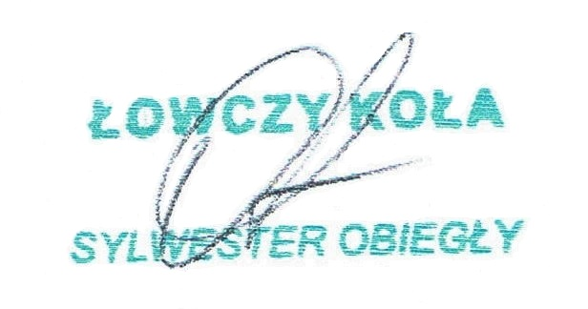
- pierwsza część polowania (od 2.5 do 3.0 godz.)
- przerwa na posiłek
- ponowne losowanie stanowisk, rozprowadzenie
- druga część polowania (od 2.0 do 3.0 godz.)
- zakończenie polowania i pokot

